Задача 1. Вычислить неопределенные интегралы.
1.17. 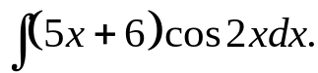
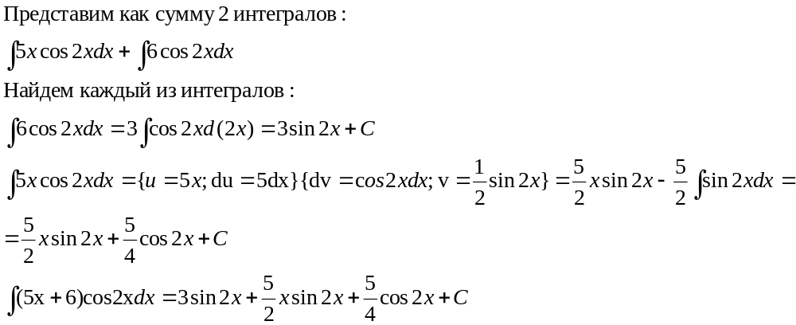
Задача 3. Найти неопределенные интегралы.
3.17. 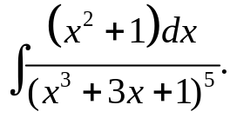
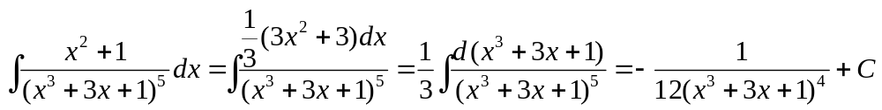

Задача 6. Найти неопределенные интегралы.
6.17. 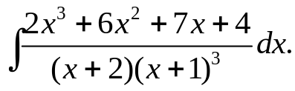

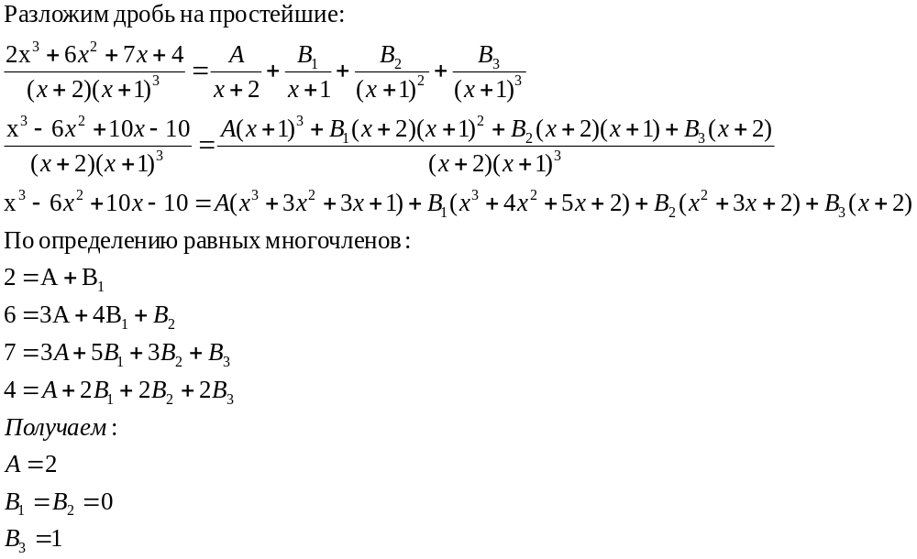
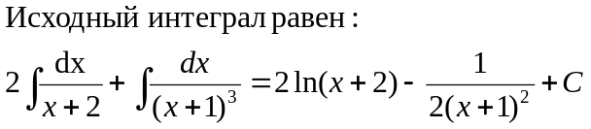

Задача 10. Вычислить определенные интегралы.
10.17. 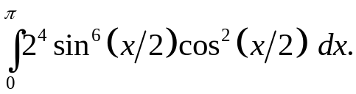
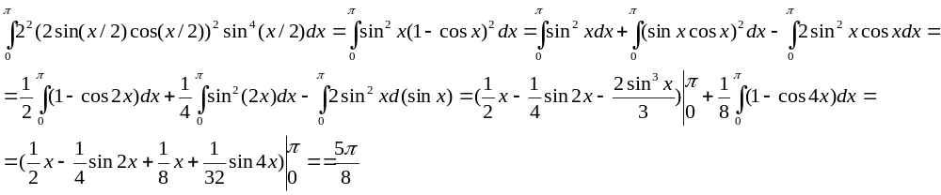

Задача 14. Вычислить площади фигур, ограниченных графиками функций.

14.17. 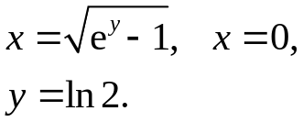
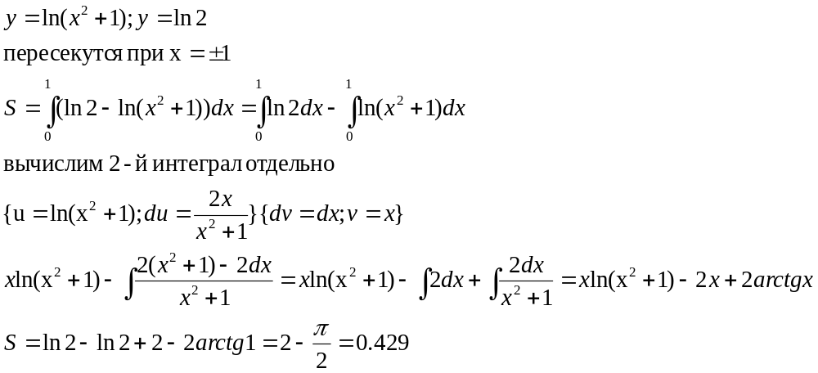

Задача 16. Вычислить площади фигур, ограниченных линиями, заданными в полярных координатах.
16.17. 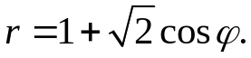

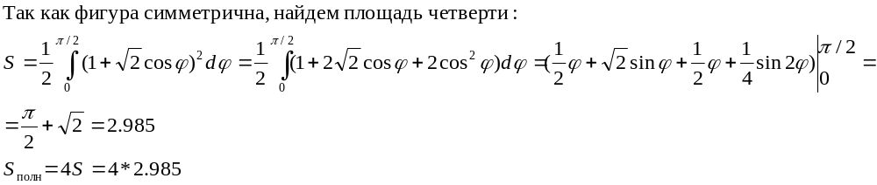

Задача 17. Вычислить длины дуг кривых, заданных уравнениями в прямоугольной системе координат.
17.17. 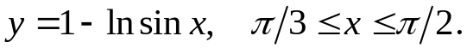
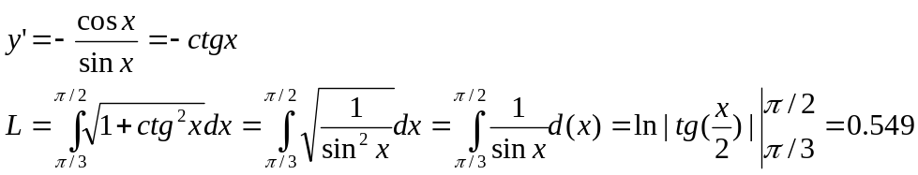
Задача 18. Вычислить длины дуг кривых, заданных параметрическими уравнениями.

18.17. 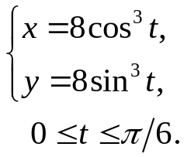

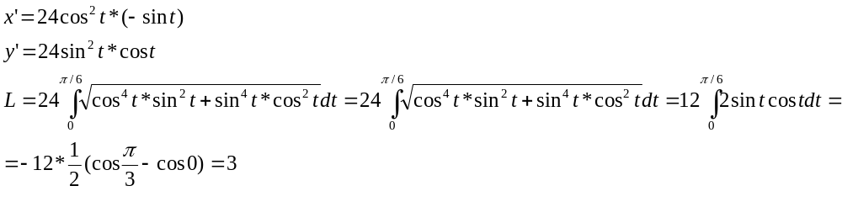

Задача 19. Вычислить длины дуг кривых, заданных уравнениями в полярных координатах.
19.17. 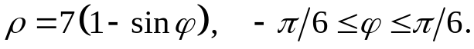
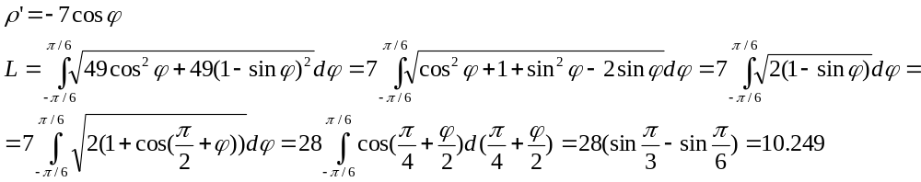
Задача 21. Вычислить объемы тел, образованных вращением фигур, в вариантах 17–31 ось вращения 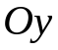.
21.17.
